图书馆管理系统详细设计说明书

功能描述
- 图书借阅系统主要用于图书馆工作人员对图书信息进行管理，并提供对图书的查阅、借阅、归还以及续借等功能，为图书馆提供了管理工具。
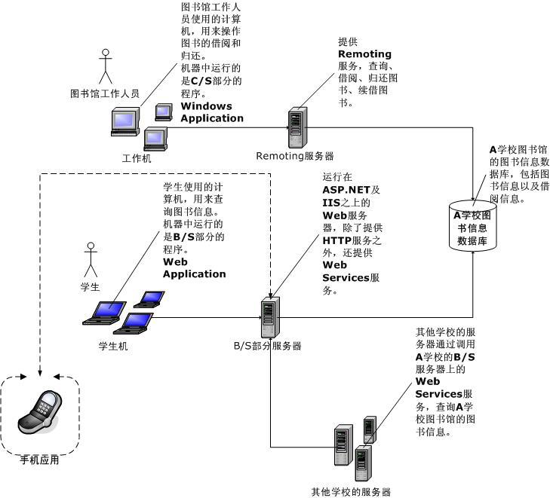
图 1 学校图书借阅系统结构图
所涉及到的数据库主要有图书的借书状态信息(TBL_BorrowInfo)和图书本身的信息(TBL_BookInfo)，具体结构如图2：
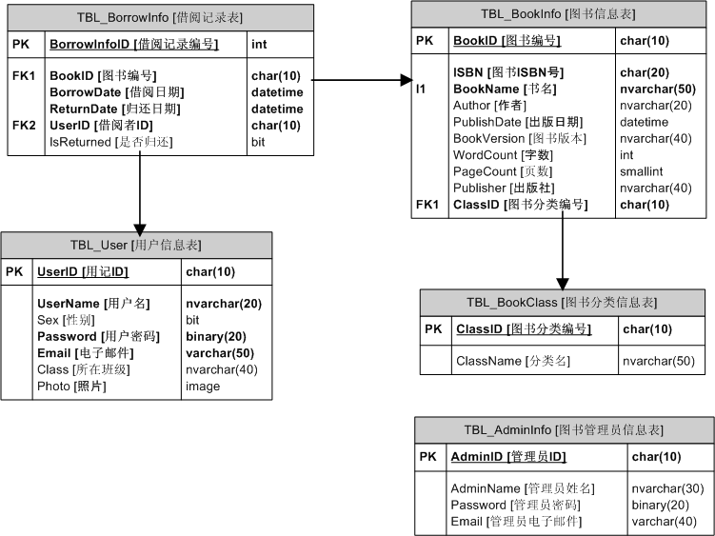
图 2图书馆管理系统数据库结构图

1.管理借书
当有学生借书时，图书馆工作人员往往要进行核对，确定该学生是否可以借书或者有书尚未归还等，学生则需要提供所借图书的信息。在整个借书的过程中可能会涉及到的信息通常有学生个人信息（用户ID、姓名、性别、班级、照片等）和图书信息（图书编号、书名、出版日期、ISBN、作者、出版社、字数、页数、图书种类、版本等）。

界面
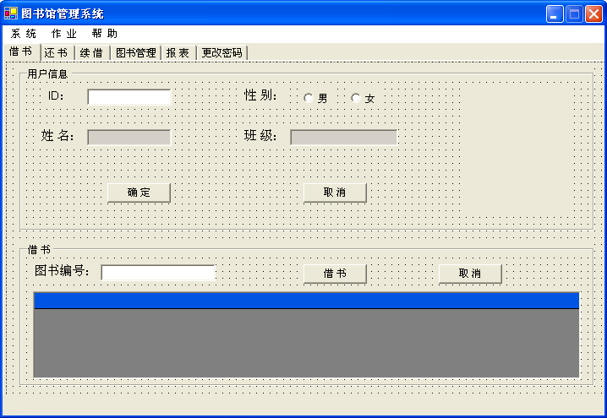
图9 借书管理

控件说明
控件 | 设定值 | 类型 | 功能
用户信息 | groupBox1 | GroupBox | 盛放与用户信息相关的控件
ID | label1 | Label | 显示“ID：”字样
无 | txtIDA | TextBox | 输入用户ID
姓名 | label2 | Label | 显示“姓名：”字样
无 | txtNameA | TextBox | 输入姓名
性别 | label3 | Label | 显示“性别：”字样
男 | rbMaleA | RadioButton | 将性别选为男性
女 | rbFemaleA | RadioButton | 将性别选为女性
班级 | label4 | Label | 显示“班级：”字样
无 | txtClassA | TextBox | 输入班级
确定 | btnConfirmA1 | Button | 根据用户ID检索该用户的信息
取消 | btnCancelA1 | Button | 取消检索用户，清空输入的信息
借书 | groupBox2 | GroupBox | 盛放与借书功能有关的控件
图书编号 | label5 | Label | 显示“图书编号：”字样
无 | txtBookIDA | TextBox | 输入图书编号
借书 | btnConfirmA2 | Button | 执行借书功能
取消 | btnCancelA2 | Button | 取消借书，清空输入的信息
借书情况 | dgBorrowInfoA | DataGridView | 显示用户借书情况

功能
当用户需要借书时，管理员在“ID”框输入借阅者的ID号，按“确定”按钮，如果系统中有该用户则返回该用户的相关信息，包括个人资料及借书情况等。如果没有则弹出“没有这个用户！”对话框。
如果用户存在，在“图书编号”框内输入要借阅的图书编号，按“借书”按钮，如果输入的图书编号正确，并借该书没有被借出，则弹出“借书成功！”对话框；如果书已借出，则弹出“借书失败！”对话框。如果输入的图书编号不正确，则会弹出“没有这本书！”对话框。

2.管理还书
还书通常只需要将要还的书交给图书馆工作人员，工作人员会根据图书的编号从借书记录中消去该记录，一般不需要向图书馆工作人员提供个人信息。“图书编号”是整个还书过程中唯一要处理的数据。

界面
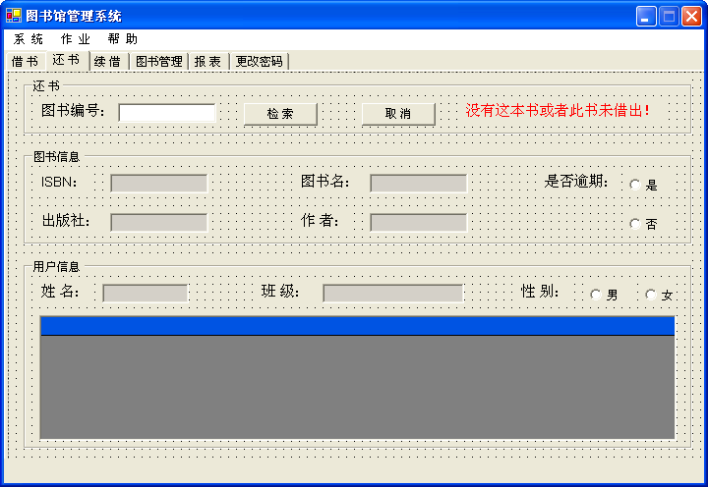
图10 还书管理

控件说明
控件 | 设定值 | 类型 | 功能
还书 | groupBox3 | GroupBox | 盛放与还书功能相关的控件
图书编号 | label6 | Label | 显示“图书编号：”字样
无 | txtBookIDB | TextBox | 输入图书编号
检索/还书 | btnBorrow | Button | 检索图书或执行还书功能
取消 | btnCancelB | Button | 取消检索或取消还书
出错信息 | lblAlertMessageB | Label | 提示没有这本书或者此书未借出
图书信息 | groupBox4 | GroupBox | 盛放与图书信息有关的控件
ISBN | label8 | Label | 显示“ISBN：”字样
无 | txtISBNB | TextBox | 显示图书的ISBN号
出版社 | label9 | Label | 显示“出版社：”字样
无 | txtPublisherB | TextBox | 显示图书的出版社信息
图书名 | label10 | Label | 显示“图书名：”字样
无 | txtBookNameB | TextBox | 显示图书的书名
作者 | label11 | Label | 显示“作者：”字样
无 | txtAuthorB | TextBox | 显示图书的作者
是否逾期 | label12 | Label | 显示“是否逾期：”字样
是 | rbOverTimeYB | RadioButton | 被选中时表示图书已逾期
否 | rbOverTimeNB | RadioButton | 被选中时表示图书尚未逾期
用户信息 | groupBox5 | GroupBox | 盛放于用户信息有关的控件
姓名 | label13 | Label | 显示“姓名：”字样
无 | txtNameB | TextBox | 显示用户姓名
班级 | label14 | Label | 显示“班级：”字样
无 | txtClassB | TextBox | 显示用户班级
性别 | label15 | Label | 显示“性别：”字样
男 | rbMaleB | RadioButton | 被选中时表示还书用户为男性
女 | rbFemaleB | RadioButton | 被选中时表示还书用户为男性
借书情况 | dgBorrowInfoB | DataGridView | 显示该用户的借书情况

功能
当用户需要还书时，输入图书编号，按“检索”按钮获取该书的情况，如果书未借出或者输入的图书编号有误时，出错信息标签会显示“没有这本书或者此书未借出”字样；否则该出错标签隐藏，并显示此书的相关信息和解决此书者的借书情况，同时“检索”按钮的按钮文字变为“还书”。单击“还书”按钮即可进行还书操作，借书情况将随之更新。

3.管理续借
续借一本书的过程和还书很相似，同样只需要提供图书的编号，图书馆工作人员即可根据该编号进行续借操作，不需要提供用户资料。不过和还书不同的是，续借必须在借书的一个月内进行，如果一本书借出的时间超过了一个月就没法再续借了。图书馆工作人员会根据输入图书编号返回的情况进行判断是否可以续借。

界面
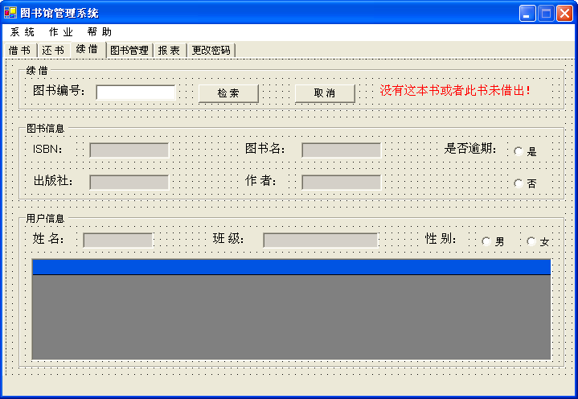
图10 续借管理

控件说明
控件 | 设定值 | 类型 | 功能
续借 | groupBox6 | GroupBox | 盛放与续借功能相关的控件
图书编号 | label7 | Label | 显示“图书编号：”字样
无 | txtBookIDC | TextBox | 输入图书编号
检索/续借 | btnReborrow | Button | 检索图书或执行续借功能
取消 | btnCancelC | Button | 取消检索或取消还书
出错信息 | lblAlertMessageC | Label | 提示没有这本书或者此书未借出
图书信息 | groupBox8 | GroupBox | 盛放与图书信息有关的控件
ISBN | label25 | Label | 显示“ISBN：”字样
无 | txtISBNC | TextBox | 显示图书的ISBN号
出版社 | label24 | Label | 显示“出版社：”字样
无 | txtPublisherC | TextBox | 显示图书的出版社信息
图书名 | label23 | Label | 显示“图书名：”字样
无 | txtBookNameC | TextBox | 显示图书的书名
作者 | label22 | Label | 显示“作者：”字样
无 | txtAuthorC | TextBox | 显示图书的作者
是否逾期 | label21 | Label | 显示“是否逾期：”字样
是 | rbOverTimeYC | RadioButton | 被选中时表示图书已逾期
否 | rbOverTimeNC | RadioButton | 被选中时表示图书尚未逾期
用户信息 | groupBox7 | GroupBox | 盛放于用户信息有关的控件
姓名 | label20 | Label | 显示“姓名：”字样
无 | txtNameC | TextBox | 显示用户姓名
班级 | label19 | Label | 显示“班级：”字样
无 | txtClassC | TextBox | 显示用户班级
性别 | label18 | Label | 显示“性别：”字样
男 | rbMaleC | RadioButton | 被选中时表示还书用户为男性
女 | rbFemaleC | RadioButton | 被选中时表示还书用户为男性
借书情况 | dgBorrowInfoC | DataGridView | 显示该用户的借书情况

功能
当用户需要续借时，输入图书编号，按“检索”按钮获取该书的情况，如果书未借出或者输入的图书编号有误时，出错信息标签会显示“没有这本书或者此书未借出”字样；否则该出错标签隐藏，并显示此书的相关信息和解决此书者的借书情况，同时“检索”按钮的按钮文字变为“续借”。单击“续借”按钮即可进行续借操作，借书情况将随之更新。

4.管理图书
图书馆会源源不断地引进新书，每次新近一本书时都需要向系统输入该书的各种信息，等全部的信息输入完毕后这本书才能上架供大家借阅。除了新书引进外，由于输入错误等原因，有时候还需要对一本书的信息进行修正，同样也要涉及众多的信息。无论是何种图书管理操作，图书编号、书名、出版日期、ISBN号、作者、出版社、字数、页数、图书类别、版本等等图书基本信息总是必不可少的。

界面
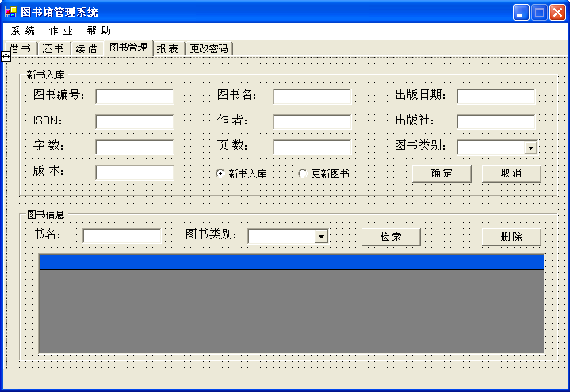
图10 还书管理

控件说明
控件 | 设定值 | 类型 | 功能
新书入库 | gbInsertBook | GroupBox | 盛放与还书功能相关的控件
图书编号 | label26 | Label | 显示“图书编号：”字样
无 | txtBookIDD | TextBox | 输入图书编号
图书名 | label30 | Label | 显示“图书名：”字样
无 | txtBookNameD | TextBox | 输入图书名
出版日期 | label33 | Label | 显示“出版日期：”字样
无 | txtPublishDateD | TextBox | 输入出版日期
ISBN | label27 | Label | 显示“ISBN：”字样
无 | txtISBND | TextBox | 输入ISBN号
作者 | label31 | Label | 显示“作者：”字样
无 | txtAuthorD | TextBox | 输入图书作者
出版社 | label34 | Label | 显示“出版社：”字样
无 | txtPublisherD | TextBox | 输入图书出版社
字数 | label28 | Label | 显示“字数：”字样
无 | txtWordCountD | TextBox | 输入书的总字数
页数 | label32 | Label | 显示“页数：”字样
无 | txtPageCountD | TextBox | 输入书的总页数
图书类别 | label35 | Label | 显示“图书类别：”字样
无 | cbBookTypeD1 | ComboBox | 选择图书所属的类别
版本 | label29 | Label | 显示“版本：”字样
无 | txtBookVersionD | TextBox | 输入书的版本
新书入库 | rbNewBook | RadioButton | 新式入库时选中
更新图书 | rbModify | RadioButton | 更在已存在图书的信息时选中
确定 | btnConfirmD | Button | 执行新书入库或更新图书操作
取消 | btnCancelD | Button | 取消新书入库或更新图书操作
图书信息 | groupBox10 | GroupBox | 盛放于图书检索和删除有关的控件
书名 | label36 | Label | 显示“书名：”字样
无 | txtBookNameD2 | TextBox | 输入要检索的书名
图书类别 | label37 | Label | 显示“图书类别：”字样
无 | cbBookTypeD2 | ComboBox | 选择要检索的书的类别
检索 | btnSearchD | Button | 执行检索操作
删除 | btnDelD | Button | 从书库中删除选中的书
无 | dataGrid1 | DataGridView | 列出满足条件的所有图书

功能
当需要进行“新书入库”操作时，选中“新书入库”单选按钮，输入全部的图书信息后按确定即可将新书信息增添完毕，并弹出“入库成功”对话框。输入的数据要求符合一定的规定，不可遗漏，否则单击“确定”按钮后将弹出“请输入所有值！”对话框。
同样，“更新图书”也需要填好全部的信息，错误的图书编号将导致更新无效，输入的信息也要求符合一定的规定，遗漏图书信息将弹出“请输入所有值！”对话框。输入正确后，按确定图书信息即被更新，更新后会弹出“更新成功对话框”。
在图书信息中选择一种书的类别，按“检索”按钮即可获知当前已存在的全部该类图书信息，也可指定书名进行检索。在检索结果中选定一本书，可单击“删除”按钮将该书删除。

5.管理报表
图书馆常常会进行各类调查统计，比如统计目前共有那些书等等。调查统计的结果将以报表的形式进行汇总输出，以便进一步处理。此时就要用到报表功能。报表功能可用于实现各种条件的查询统计。

界面
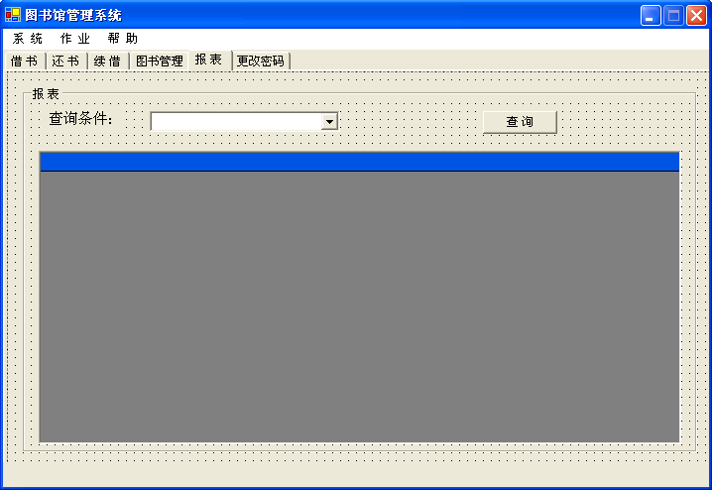
图10 还书管理

控件说明
控件 | 设定值 | 类型 | 功能
报表 | groupBox11 | GroupBox | 盛放查询用控件
查询条件 | label38 | Label | 显示“查询条件：”字样
无 | cbSearchCondition | ComboBox | 选择查询所需的条件
查询 | btnSearchE | Button | 执行查询功能
无 | dgResultE | DataGridView | 显示查询结果

功能
通过在查询条件中选择查询条件，单击“查询”按钮即可进行相应的查询，结果将列在下方。预设的查询条件为“现有馆藏图书统计”。

6.更改密码
为了确保安全有序，只有图书馆工作人员才可以使用图书馆管理系统，并且只有正确输入密码之后，才能允许图书馆管理员使用图书馆管理系统进行借书还书等各种操作。此外，图书馆管理员应时常更改密码以确保密码的保密性。

界面
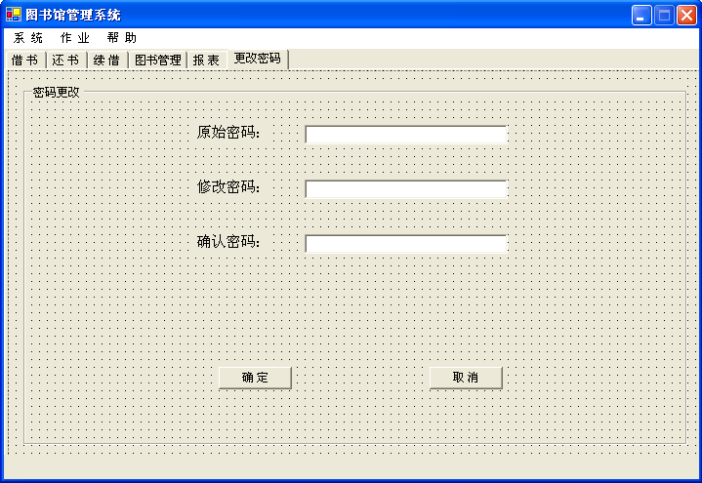
图10 密码管理

控件说明
控件 | 设定值 | 类型 | 功能
密码更改 | groupBox12 | GroupBox | 盛放与密码更改有关的控件
原始密码 | label39 | Label | 显示“原始密码：”字样
无 | txtOriginalPWD | TextBox | 输入原始密码
修改密码 | label40 | Label | 显示“修改密码：”字样
无 | txtNewPWD | TextBox | 输入新密码
确认密码 | label41 | Label | 显示“确认密码：”字样
无 | txtConfirmPWD | TextBox | 再次输入新密码
确定 | btnConfirmF | Button | 执行修改密码功能
取消 | btnCancelF | Button | 取消修改密码

功能
要修改密阿曼，只要在“原始密码”处输入原始密码，在“修改密码”和“确认密码”处输入要修改的新密码，并单击“确定”即可。修改完毕会弹出“修改成功！”对话框。如果原始密码不正确会弹出“原始密码不正确！”对话框。新密码要求在“修改密码”和“确认密码”处各输一次，两次输入不一致将弹出“两次密码输入不正确！”对话框。任何一处输入的密码为空将弹出“密码不能为空！”对话框。单击“取消”按钮可取消密码修改。

